Программа Умное Здоровье
Принципы Новой Медицины описываются простыми и ясными схемами, в основе которых лежат 5 Биологических Законов Природы. И одновременно с этим Новая Медицина это широкое по охвату и глубокое научное знание. Но на том или ином уровне этими знаниями может овладеть любой человек, независимо от уровня образования, профессии или возраста. Поскольку принципы Биологических Законов Природы очень просты, они могут быть понятны даже ребёнку дошкольного возраста!
Понимая важность этих знаний для каждого человека, мы создали программу Умное Здоровье для того, чтобы делиться этими знаниями со всеми желающими. Мы выпускаем соответствующую литературу и проводим обучающие семинары - как для специалистов помогающих профессий, так и для всех желающих, просвещая их по вопросам здоровья и объясняя, как самостоятельно применять эти знания на практике, в своей собственной жизни. Всё, что мы делаем, имеет научную основу и принцип воспроизводимости результатов. Мы делаем это для тех, кто хочет иметь хорошее здоровье и самостоятельно его поддерживать, причём понимая принципы «как это работает», потому что понимание того, что происходит с его собственным телом, даёт человеку возможность в любое время, в любом месте и в любых обстоятельствах самостоятельно возвращать себе нормальное здоровье и поддерживать это состояние.

Расписание обучающих семинаров, материалы для ознакомления и списки литературы вы можете найти на сайте программы Умное Здоровье:

www.GNM-Pro.ru

Дорогие читатели, давайте предпримем что-нибудь для того, чтобы сообщить эту информацию нашим близким! Подарите эту брошюру заинтересовавшимся, посетите обучающие курсы и семинары. Ваша жизнь и здоровье – только в ваших руках!
ВВЕДЕНИЕ
В 1981 году немецкий врач Ryke Geerd Hamer (доктор Хамер) открыл первый из Пяти Биологических Законов Природы, основы Новой Медицины. Более чем тридцать лет, прошедшие с того момента, могут показаться достаточно большим сроком, если учесть, сколько тысяч людей умерло за это время из-за химиотерапии и радиационного облучения без какой бы то ни было необходимости, но, возможно, это слишком малый срок с точки зрения развития медицинской науки.  Пять Биологических Законов Природы открывают путь к совершенно новому видению проблемы здоровья и заболевания. Позади нас – традиционная медицина, а перед нами – природа во всём своём блеске и красоте, пребывающая в тесном единстве с новой медициной, опирающейся на научную логику и, в то же время – бесконечно человечная.  То, что традиционной медицине приходится признать своё поражение именно в силу логической аргументации, т.е. на своей собственной территории, нельзя назвать иначе, кроме как иронией судьбы. | Пять Биологических Законов Природы разумно объясняют болезни (включая психозы); они легко подтверждаются на примере любого пациента и – в отличие от традиционной медицины – не нуждаются в гипотезах (т.е. недоказанных допущениях). Известный немецкий журналист в области медицины Шмидтсбергер выразил это очень точно: «Если доктор Хамер прав, то многие книги по традиционной медицине обладают не большей ценностью, нежели макулатура!»  В этой брошюре просто и понятно объясняется суть Биологических Законов Природы. И даже если речь здесь пойдёт в основном о заболевании раком – этими Биологическими Законами можно объяснить причины и протекание почти всех болезней. Эти законы действуют всегда, знаем мы о них или не знаем, верим мы в них или не верим.  Они справедливы как для человека, так и для животных и растений, а единственным исключением являются механические травмы, отравления и заболевания, вызванные неадекватным питанием.

ПЕРВООТКРЫВАТЕЛЬ
Доктор Хамер родился в 1935 году. Он изучал медицину, физику, теологию и в 1972 году начал работать терапевтом в клинике университета Тюбингена, где он много лет лечил онкологических пациентов. Кроме этого он стал знаменит своими медицинскими патентами – изобрёл скальпель, при помощи которого стали возможными бескровные пластические операции («скальпель Хамера»), специальную пилу для оперирования костей и многое другое.  После обретения полной финансовой независимости благодаря многочисленным патентам, доктор Хамер вместе с женой (тоже врачом) и четырьмя своими детьми приняли решение обосноваться в Италии, где они хотели открыть бесплатную больницу для бедных. | Но в 1978 году семья была потрясена трагическим несчастным случаем – старший сын Дирк был смертельно ранен, и через несколько дней скончался на руках своего отца. Три месяца спустя у доктора Хамера диагностировали рак. Поскольку до этого он был абсолютно здоров, доктор Хамер задумался над тем, что, возможно, его заболевание как-то связано с потерей сына.  После выздоровления доктор Хамер решил выяснить это предположение. В то время он работал главным врачом онкологической клиники в Мюнхене, где и начал расспрашивать пациентов о том, предшествовало ли их заболеванию какое-либо тяжёлое, шоковое переживание. И его предположение подтверждалось без исключения – все более чем 200 обследованных им пациентов смогли вспомнить такое событие!

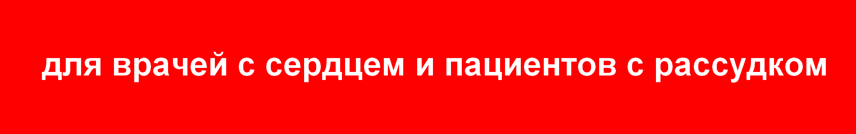
Понимать здоровье и болезнь

НОВАЯ МЕДИЦИНА НА ОСНОВЕ
5 БИОЛОГИЧЕСКИХ ЗАКОНОВ ПРИРОДЫ
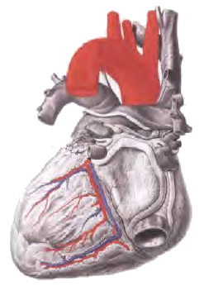
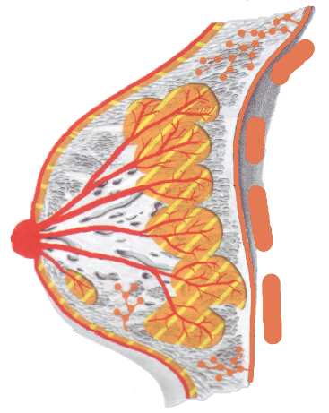

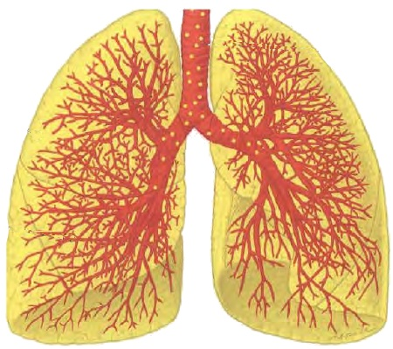

Прочтите, пока вы ещё здоровы!
ЗАКЛЮЧЕНИЕ

Без сомнения, знания о Биологических Законах Природы очень скоро произведут революцию в современной медицине.  Вопрос в том, насколько долго ещё будет сдерживать этот переворот господствующий картель под названием «медицина-фармакология-СМИ»? Уловка столь же проста, сколь и эффективна – вначале человеку объясняют небылицу о том, что рак, СПИД, «птичий грипп» и т.п. являются «смертельными болезнями», а затем в качестве «последнего шанса» и «единственной возможности» предлагают химиотерапию или облучение. Эту «терапию» переживают лишь немногие, к тому же она настолько дорогостоящая, что сегодня фарминдустрия во всем мире является намного более прибыльной, чем производство оружия, а система здравоохранения стоит на пороге коллапса. Число умерщвлённых посредством ненужных операций, химиотерапии и радиационного облучения достигает гигантских размеров и уже оставляет далеко позади себя число жертв двух мировых войн - по данным немецкого федерального статистического управления «благодаря» использованию химиотерапии и радиоактивного облучения только в немецкоговорящем ареале Европы ежедневно (!) умирает 1500 человек.  Конечно же, пациенты простят врачам, если те признаются, что не знали об этом... Такое прощение, однако, может оказаться настоящим испытанием, если люди узнают, что чиновники на ответственных постах знали совершенно определённо, что огромное количество людей совершенно напрасно были «залечены до смерти».  Официальное сокрытие достижений и открытий Новой Медицины продолжается вот уже более тридцати лет. Все эти исследования и их результаты задокументированы, и ответственным лицам однажды будет непросто выгородить себя, в т.ч. ввиду большого количества напрасно умерших за это время и всё ещё продолжающих умирать сегодня людей из-за псевдо-лечения традиционной медицины. | При этом ни в одной стране мира нет никакого официального запрета на Новую Медицину! Врачи в официальных медицинских структурах просто боятся применять эти знания на практике, т.к. точно потеряют своё место. Независимые же специалисты по всему миру используют на практике принципы Биологических Законов Природы, получая удивительные результаты для своих клиентов и пациентов.  Чиновники в высших эшелонах власти давно уже знают, что любой вид рака легко излечим и им известно о существовании Биологических Законов Природы! В Европе ещё в октябре 2005 года все без исключения врачи Германии, Австрии и Швейцарии, специализирующиеся на лечении рака, с помощью заказных писем были проинформированы о принципах Новой Медицины и им было указано на их ответственность перед пациентами. И ведь себя, своих близких и «особо близких друзей» большинство этих врачей не лечат ни с помощью химио-, ни с помощью радиотерапии. Ничего удивительного - ведь им хорошо известно, что по прошествии пяти лет из 100 пациентов остаются в живых не больше пяти!  Французский специалист по раковым заболеваниям профессор Шарль Матэ выразился по этому поводу очень точно: «Если бы я заболел раком, то ни в коем случае не стал бы лечиться в обычном онкологическом центре. Шанс выжить есть только у тех пациентов, которые держатся подальше от подобных учреждений!»  Юрисконсульт университета в Тюбингене однажды под большим секретом прошептал доктору Хамеру: «Наши господа уже сто раз перепроверили это за закрытыми дверями и всякий раз убеждались, что всё верно! Если бы они хоть в одном случае установили неверность ваших доводов, то тут же вызвали бы вас на прилюдную «показательную порку» в Тюбинген!»

ЛЕЧЕНИЕ

Нам с самого раннего детства, если случалось заболеть, приходилось принимать различные лекарства. И хотя нас «лечили» (как мы сегодня понимаем), как правило, уже в фазе восстановления, сами медикаменты были нам некоторым источником утешения, поддержкой в страданиях и источником надежды. Сегодня стоило бы спокойно рассмотреть и упорядочить все имеющиеся виды терапевтического воздействия с точки зрения Биологических Законов Природы. Одним лёгким движением руки этого сделать не удастся, для этого необходимо сотрудничество со специалистами-терапевтами, прежде всего — знакомыми с Новой Медициной.  Вновь и вновь нам приходится сталкиваться с ситуацией, когда люди с воодушевлением погружаются в материал и потом спрашивают: «Замечательно, а что теперь? Где же лечение (таблетками)?» - Ничего не поделаешь, для большинства людей всё ещё просто немыслимо то, что можно восстановить своё здоровье практически без всяких медицинских препаратов или процедур!  Любое положение, опирающееся на Пять Биологических Законов Природы, достойно рассмотрения. Самым главным является понимание теперь уже известных нам биологических зависимостей (корреляций). Эти положения сохранят свою актуальность по меньшей мере до того момента, пока все врачи не начнут действовать соответственно.  И в новейшее время будет достаточно людей слишком ленивых для того, чтобы думать самостоятельно и предпочитающих просто «поверить» врачу - это тоже нужно принять, как данность. Во всяком случае, знание внутренней природы происходящего с пациентом освобождает его самого от гнетущего страха и неведения.  Например, если знать, что боли в опорно-двигательном аппарате сопровождают процесс выздоровления, выносить их станет значительно легче, они станут даже желательными в качестве признака выздоровления. Нахождение истока заболевания может стать любимым делом, приносящим удовлетворение. | В Новой Медицине лечение состоит в первую очередь в том, что пациенту объясняются взаимосвязи, происходящие в его организме. Понимание этих процессов, является для пациента самым важным.  Когда конфликт и его треки выявлены, а также ничто не говорит против возможности разрешения конфликта, мы можем задуматься над тем, как это разрешение осуществить. Пути разрешения конфликта столь же разнообразны, сколь разнообразны люди и их судьбы. Реальное, практическое разрешение конфликта имеет наивысший приоритет, это лучший и самый надёжный путь, выводящий пациента из активной фазы конфликта. Наш основной принцип: а) выявить конфликт и б) активно искать и найти его реальное разрешение.  К сожалению, встречаются и более сложные случаи, когда реальное разрешение конфликта оказывается не таким простым делом. Тогда следует подумать о возможной альтернативе, некоей «второй наилучшей возможности». Сегодня имеется достаточно вариантов помочь людям, не смотря на кажущуюся «неразрешимость» некоторых конфликтов.  В Новой Медицине хирургические операции и медикаменты не отрицаются, также как и помощь современной медицины при несчастных случаях и травмах. Хирургическое вмешательство, например, при кишечной непроходимости совершенно необходимо, или в случае, когда опухоль слишком большая и давит на соседние органы. Также совершенно логично использовать весь спектр природной медицины.  О химиотерапии доктор Хамер говорит так: «Выдавать её за терапию — это, наверное, величайший обман во всей медицине – вплоть до сегодняшнего дня. Тому, кто придумал пытку химиотерапией и назвал это «лечением», нужно поставить памятник в аду.» С ним согласны все, кто знает о Биологических Законах Природы, кто разобрался в принципах Новой Медицины и кто применяет эти знания на практике – как для себя лично, так и для помощи другим людям.

ПЕРВЫЙ БИОЛОГИЧЕСКИЙ ЗАКОН ПРИРОДЫ
«Железное правило рака» (упрощённо)
1-й критерий: всякое заболевание (далее именуемое «Специальная Биологическая Программа», сокращённо СБП) вызывается тяжелейшим, остродраматическим и изолированно переживаемым шоком от какого-либо конфликтного события, и возникает одновременно на трёх уровнях: в психике, в головном мозге и в органе тела.  2-й критерий: содержание конфликта, т.е. тип восприятия в момент шокового события определяет в какой части головного мозга и в каком органе тела проявится заболевание.  3-й критерий: протекание заболевания на всех трёх уровнях – в психике, в мозге и в органе – происходит синхронно.  В память о своём сыне Дирке доктор Хамер назвал такой конфликтный шок «Синдром Дирка Хамера» (СДХ). Он подобен сильному удару, случается неожиданно и застигает врасплох. Это не относится к повседневным заботам, проблемам и нуждам – к этому мы можем подготовиться или настроиться на них. Нет, имеется в виду момент неожиданности некоего драматического события. Человек принимает вызов судьбы, и в этот момент он совершенно один. Он не может или не хочет «снять этот груз с души», а это означает личную изоляцию. В такой момент ни разум, ни логика не облегчают положение, и мы ощущаем и чувствуем лишь шок. Этого достаточно, и теперь действует лишь он – шок внутри нас.  Ещё в самое первое мгновение такого переживания запускается значимая Специальная Биологическая Программа (СБП), изменяющая психическое состояние, а на физиологическом уровне – головной мозг и соответствующий орган тела, при этом содержание конфликта является определяющим в отношении локализации – какая часть головного мозга и какой орган тела будут затронуты.  СБП необходима, если человек неожиданно теряет контроль над экзистенциально важной частью своей жизни (реальной или «реальной» по мнению подсознания). | Пример из практики. Стоя на тротуаре, мать оживлённо разговаривает с соседкой, при этом держа за руку четырёхлетнюю дочку. На противоположной стороне улицы девочка видит свою подружку и неожиданно бросается к ней, вырвав свою ручку из руки матери. Мать слышит визг тормозов и видит дочь, неподвижно лежащую на асфальте… Именно в это мгновение мать переживает шок, подобный удару дубинки по голове и заставший её врасплох, потому что случившееся неожиданно и ситуация крайне драматична. Типичный СДХ! В этот момент в организме матери запускается СБП - в данном случае обусловленная конфликтом заботы матери о здоровье своего ребёнка.  Продолжим этот пример. Ребёнок тяжело пострадал, и мать сопровождает его в больницу. Девочку оперируют, но её состояние остаётся критическим и врачи не знают, выживет ли она… После пережитого шока состояние здоровья матери находится в «активной фазе конфликта» (называемой также «холодной фазой») – её душевное состояние, мозг и определённый орган тела претерпевают изменения.  Душевное состояние (психика): постоянный стресс! День и ночь женщина вынуждена думать о дочери, она мало и плохо спит, у неё нет аппетита, она худеет, у неё холодные руки. Головной мозг: с момента СДХ в мозжечке - там, где находится центр управления молочными железами - виден т.н. Очаг Хамера с чётким рисунком в виде концентрических колец (на КТ-снимках мозга). Орган: в тканях молочной железы усиливается обмен веществ и начинается деление клеток – возникает «рак молочной железы».  На первый взгляд это может показаться не слишком рациональным, но всё выглядит совсем по-другому, если мы рассмотрим ситуацию с биологической точки зрения. В дикой природе этот процесс способствует тому, что детёныш получит больше целебного молока матери и быстрее поправится. Именно в этом и заключается биологический смысл – дар природы – пострадавшему ребёнку обеспечивается скорейшее выздоровление.
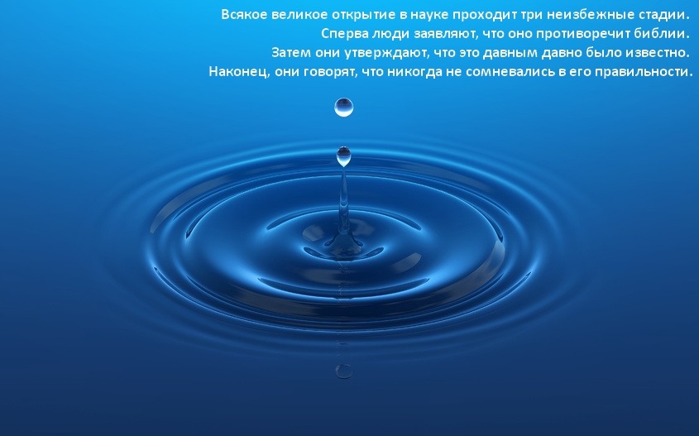

Доктор Хамер поделился своим открытием с коллегами в надежде провести научное обсуждение этих новых фактов. Однако руководство больницы бесцеремонно поставило его перед выбором – либо он отказывается от своих открытий, либо увольняется.  Не в правилах доктора Хамера было отступать. Он решил продолжать исследования и покинул клинику, к тому времени уже сформулировав Первый Биологический Закон, поначалу назвав его «Железное правило рака» (позже этот закон был соотнесён со всеми существующими болезнями, далеко не только с онкологическими), а вскоре открыл и все остальные Биологические Законы.  Биологические Законы описывают принципы адаптации любого биологического организма (не только человека) к изменению окружающей среды, только делают это очень точно и буквально, чего не было раньше. Всегда было ясно, что наше восприятие окружающей действительности приводит к тем или иным реакциям организма, но не всегда было понятно какие именно события «снаружи нас» приводят к конкретным изменениям «внутри нас». | Все медицинские теории, официальные или альтернативные, прошлые или настоящие, основаны на представлении о болезнях как дисфункциях организма, «ошибках» природы. Открытие Биологических Законов показывает, что в природе нет ничего «больного» или «неправильного», что всё в ней всегда наполнено глубоким биологическим смыслом.  Фактически сегодня мы находимся в начале новой медицинской эры - в ближайшие годы медицина должна будет измениться коренным образом. Через понимание и использование Биологических Законов Природы и принципов Новой Медицины мы увидим реальный сдвиг парадигмы и мощный поток новых знаний.  Это трудный путь, но нет никакого способа избежать его: стандартная медицина должна пересмотреть свои принципы в соответствии с Новой Медициной на благо пациентов, чтобы в конечном итоге стать единым Медицинским Знанием. Медикам придётся интегрировать некоторые реально ценные части существующей сегодня стандартной медицины в открытия, сделанные доктором Хамером. Интеграция же «наоборот» объективно невозможна.
.

Какой смысл имеет рак кишечника?
«Я просто не могу переварить эту ситуацию!» Конфликтом при раке кишечника является «неперевариваемое огорчение» («кусковой» конфликт). Например, служащий уже радуется предстоящему повышению, как вдруг повышают не его, а кого-то из коллег. В толстой кишке начинается деление клеток. Эти дополнительные клетки вырабатывают дополнительный пищеварительный сок, чтобы | «кусок разочарования» был лучше переварен. Та же особая программа запускается у волка, если в его кишечнике застряла кость («кусок»). С помощью дополнительных клеток природа пытается преодолеть препятствие. У нас же речь при этом чаще всего идёт не о реальном застрявшем куске пищи, а о «куске» работы, домашнем «куске», автомобиле, взятом в кредит (слишком дорогой «кусок») и т.п.

Какой смысл имеет рак яичников?
Деление клеток яичников начинается после конфликта утраты, когда умирает близкий член семьи, любимая кошка гибнет под колёсами автомобиля, сын переезжает в другой город. Дополнительные клетки яичников производят больше эстрогена (женский половой гормон). Этот гормон действует как некий стимулятор, возрастает | стремление к продолжению рода, что имеет следствием быстрое восполнение утраты. Природа в этом смысле не делает различия между смертью любимого человека и кошки. В обоих случаях запускается одна и та же СБП, приводящая к воспроизводству потомства. Природа заботится о скорой «замене», в данном случае - с помощью беременности!

Какой смысл имеет боль в опорно-двигательном аппарате?
Она служат для того, чтобы обеспечить организму и тем его частям, в которых обнаружились «слабые места», больше покоя. Только в состоянии покоя возможна регенерация/восстановление тканей костей, хрящей, жил и мышц (автомобиль тоже приходится ремонтировать в выключенном | состоянии). После завершения фазы восстановления (воспаления) боли прекращаются и кость (мышцу, сухожилие) можно снова подвергать полной нагрузке; более того, она даже прочнее, чем была до этого. Относящийся сюда конфликт = конфликт самообесценивания.

Какой смысл имеет гиперфункция щитовидной железы?
Если некий индивид переживает конфликт «общей импотенции», связанный с недостаточной скоростью реакции и активностью, то начинается клеточный рост в щитовидной железе. Например, у некоего продавца в силу его нерасторопности коллеги постоянно «перехватывают клиентов. В этом случае Мать-Природа заботится о приросте | тканей щитовидной железы ради более высокого уровня выработки тироксина, приводящего, в свою очередь, к повышению жизненной активности. Теперь продавец более расторопен. После разрешения конфликта опухоль щитовидной железы будет ликвидирована с помощью грибковых бактерий (= воспаление щитовидной железы).

Какой смысл имеет воспаление кожи?
Нейродермит сигнализирует о перенесенном конфликте расставания. Когда мы сильно страдаем от потери телесного контакта с любимым человеком, кожа начинает шелушиться и терять чувствительность. Начинается процесс отмирания клеток и одновременно с этим ухудшается кратковременная память, потому что потеря чувствительности кожи это защитная функция организма притупить душевную боль из-за отсутствия телесного контакта. Цену за эту специфическую помощь природы мы платим в фазе восстановления, когда регенерация кожи | сопровождается опуханием, покраснением и зудом – это и называют нейродермитом. Если такое воспаление повторяется снова и снова, то это объясняется тем, что повторяется конфликт расставания.  Может быть и так, что сопутствующие расставанию ассоциации в виде запахов, людей, еды, музыки вновь и вновь возвращают нас к этому конфликту. Эти так называемые «треки» всякий раз снова запускают ту или иную СБП, проявления которой традиционная медицина называет «аллергией».

Итак, как видите, разделение новообразований на «доброкачественные» и «злокачественные» являет собой «средневековый раритет» и имеет очень мало общего с наукой. В те времена в людях подхлёстывали страх перед адом, а сегодня им рассказывают сказку о «злом раке», «опасных  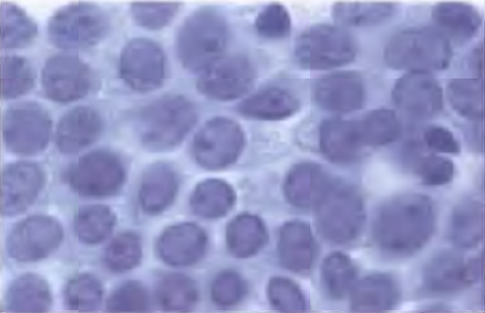  Нормальные клетки ― не растущая ткань, клетки имеют примерно одинаковые размеры и форму, лишь отдельные немногие клетки находятся в фазе деления. Диагноз: «доброкачественная ткань». | вирусах» или «метастазах». И тогда, и сегодня намерения одинаковы – держать людей в страхе, чтобы иметь возможность заполучить их деньги. Тогда людей делали зависимыми от церкви и религиозного догматизма, теперь – от фармацевтической и онко-индустрии и ортодоксальной медицины.  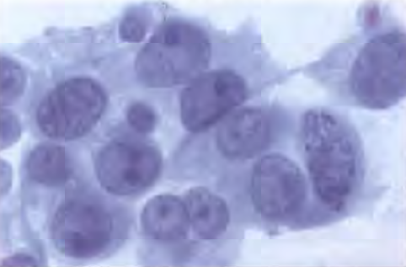  Клетки неоднородных размеров и формы: растущая ткань. Многие клетки находятся в процессе деления, что заметно по наличию у них увеличенных ядер и перетяжек. Диагноз: «злокачественная ткань».

Метастазы

Под «метастазом» понимается отдалённый вторичный очаг злокачественного опухолевого роста или «инфекционно обусловленного» воспаления. Современная онкология опирается на эту теорию. К сожалению, пациенту с диагнозом «рак» никто не объясняет, что в его случае речь идёт всего лишь о гипотезе официальной медицины! Совсем наоборот - традиционная медицина оперирует понятием метастаза в качестве «медицинского факта». Однако, фактом является и то, что ещё никому не удалось выявить в артериальной крови присутствие хотя бы одной раковой клетки. Почему донорская кровь не проверяется на наличие в ней «метастазов» при переливаниях? Как могут клетки первичной опухоли кишечника при «метастазировании», например, в костную ткань, стать клетками этой костной ткани? А ведь в так называемых «костных метастазах» не находят ничего иного. Но что же такое тогда эти «метастазы», которых вовсе нет?  Эти вновь возникшие опухоли — (вторичные, третичные) - вызваны шоком от смертельных диагнозов и прогнозов классической медицины. «У вас рак простаты!» | или «У вас очень агрессивный рак печени, вам осталось жить несколько месяцев!» - получив такое известие, пациент становится жертвой ещё одного мощного конфликта. Если он в этот момент испытывает страх смерти, запускается новая СБП с клеточным ростом в лёгочных альвеолах, и уже через несколько недель у него обнаруживаются «солитарные лёгочные узлы». А может быть, что услышанный диагноз «рак простаты» порождает у пациента конфликт самообесценивания: «После операции я стану импотентом!» В этом случае начинают образовываться «дырки» (остеолиз) в костях таза или пояснично-крестцовом отделе позвоночника, в традиционной медицине именуемые «раком костей».  Почему у животных почти никогда не находят «метастазов»? Пёс, кот и попугай, на своё счастье не понимают того, что доктор говорит о «злокачественном раке», якобы у них обнаруженном. Животное радо, что обследование позади и можно вскоре снова оказаться дома. Вторая причина, по которой метастазы реже обнаруживаются у животных, чем у человека, состоит в том, что им реже делают ненужную томографию или рентген.

Ещё один пример. Жена не вовремя возвращается домой и застаёт своего мужа в постели с другой женщиной. Эту шоковую ситуацию она может воспринять по-разному:  - конфликт сексуальной фрустрации («почему он с ней, а не со мной?..») – поражённым местом будет шейка матки;  - конфликт самообесценивания («с этой молодой я не смогу соперничать …») – в этом случае поражается пояснично-крестцовый отдел позвоночника;  - конфликт страха и отвращения (если с мужем в постели проститутка), органически проявляющийся в понижении сахара (глюкозы) в крови – нарушение деятельности поджелудочной железы;  - конфликт маркировки территории («это мой муж и он принадлежит мне!») – такое восприятие шока проявится в воспалении мочевого пузыря;  - если же она не любит мужа и/или у неё тоже есть друг (любовник) – то в этом случае, возможно, не будет ни СДХ, ни запуска какой-либо СБП!  Каждая конкретная СБП (Специальная Биологическая Программа) всегда уникальна и всегда исполнена совершенно определённого биологического смысла. Именно биологические потребности каждого органа важны для того, чтобы понять содержание конфликта. За каждой СБП стоят вполне определённые конфликты, которые угрожают жизни человека или его положению «в стае», но это слишком грубая перспектива. Каждый орган, каждая часть тела имеет свою собственную маленькую потребность и, таким образом, и свою особую задачу в конфликте, например:  - мышцы выполняют определённые движения. Гладкие мышцы кишечника проталкивают куски пищи, а скелетные мышцы отвечают за движения тела. Соответствующие мышцы будут находиться под действием соответствующих СБП, когда то или иное движение не представляется возможным в принципе или из-за нехватки скорости действия или силы мышц; | - кожа (дерма) стремится защитить целостность организма, следовательно, она реагирует на реальную (или воображаемую!) физическую атаку, если вы дотронулись до чего-то крайне неприятного («грязного») или если вы чувствуете себя осквернённым или отвергнутым («облитым грязью»);  - слюнные железы выделяют слюну для того, чтобы нам было легче глотать или выплевывать куски пищи, ведь если человек не сможет проглотить кусок пищи, ему придётся умереть с голоду. Слюнные железы, конечно, используются и во время поцелуев…  Так что для каждой части тела существует очень конкретный конфликт с очень точным содержанием, который соответствует функции этой части (органа) тела. Однако люди часто воспринимают социальный конфликт как биологический. Слишком большой кусок пищи в желудке может запустить вполне определённую СБП (рост опухоли желудка) с целью выработки большего количества желудочного сока для лучшего переваривания этого куска. Также таким «неперевариваемым куском» может быть и «вещь» или «явление» - взятый в банке кредит при небольшой зарплате, покупка слишком большого дома, слишком старый автомобиль, требующий постоянного ремонта, ситуация в коллективе или в семье. Даже выражения, которые повторяет человек, часто указывают как раз на актуальный конфликт. Можно услышать «я не перевариваю этого человека/ситуацию» - желудок отреагирует соответствующим образом, «глаза бы мои его не видели» - отреагируют именно органы зрения; «дышать не могу на этой работе!» - будет реакция в лёгких или бронхах, «этот сосед у меня как кость в горле» - с соответствующей реакцией ротовой полости или пищевода.  При слове «конфликт» многие думают о «проблемах психического здоровья» или межличностных кризисах. Это не так - слово «конфликт» описывает разрыв между потребностями и реальностью, а «биологический конфликт» означает, что жизнь индивида (или целой группы) находится в опасности, потому что в биологии в основном бывают только конфликты питания, выживания и размножения.

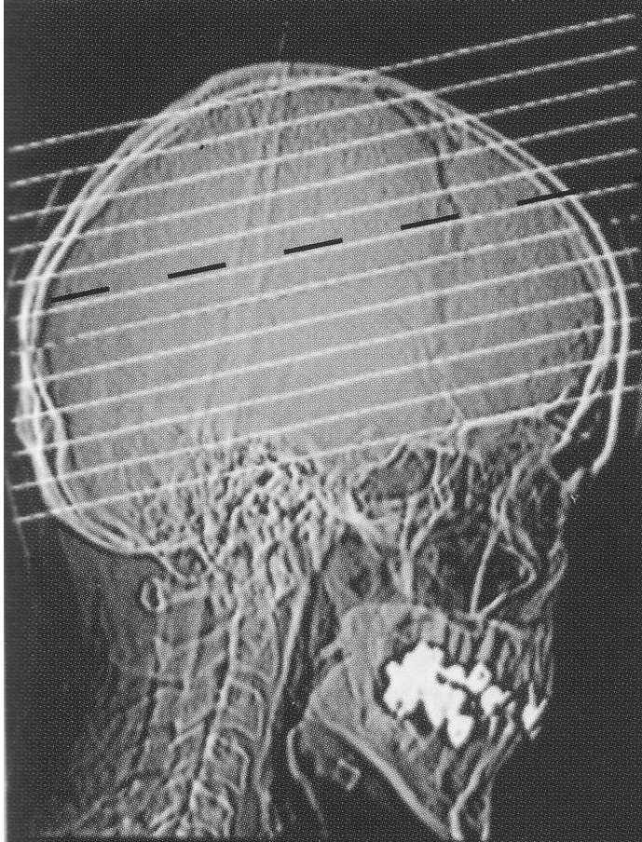  Рентгеновская компьютерная томограмма (КТ) даёт возможность послойного исследования мозга. Именно на КТ-снимках (МРТ-снимки не подходят для этого) видны Очаги Хамера (круговые структуры), место возникновения которых точно показывает, какой именно орган тела затронут конфликтом. Кроме того, по состоянию очага можно определить, находится ли конфликт в активной фазе (при этом Очаг Хамера виден как чётко очерченные концентрические кольца), или пациент уже находится на пути к полному выздоровлению (в этом случае границы очага размыты – вследствие накапливания жидкости в очаге, вызывающего его отёчность). После полного восстановления на КТ-снимках на месте прежнего ОХ виден лишь внешний контур (см.фото справа), как свидетельство того, что СБП полностью завершила свою работу. На физиологическом уровне в этом месте остается «рубец» из соединительной мозговой ткани (глии).  Именно на этапе оздоровительного отёка, если «удачно» в это время сделать снимок мозга (см.фото справа), либо после завершения процесса восстановления мозга (иногда – через много лет!), человеку ставят диагноз «опухоль мозга» и направляют на совершенно ненужную (а часто и просто опасную) операцию на мозге.  Очаги Хамера - это «дактилоскопия души». Они являются живыми доказательствами того, что через мозг психика управляет всеми органами тела! | Но вернёмся снова к нашему примеру с женщиной и пострадавшим ребёнком. Дочь всё ещё в больнице и мать всё ещё страдает от активного конфликта беспокойства о своём ребёнке. И до тех пор, пока длится активный конфликт, у женщины увеличивается в размерах опухоль в груди. Спустя несколько недель врач объявляет: «Ваша дочь выкарабкалась и после всего произошедшего у неё не будет никаких последствий!». Без сомнения, для матери это прекрасная новость! И этот момент является также разрешением её конфликта.  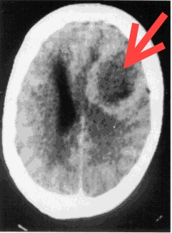  С этого момента начинается фаза восстановления (выздоровления): женщина снова радуется жизни, но мечтает о том, чтобы спать день и ночь (сильная усталость), ею овладевает апатия и у неё появляется головная боль из-за отёка соответствующего участка головного мозга (в случае рака груди – мозжечка), к ней возвращается аппетит и руки вновь становятся тёплыми. Важнейшим обстоятельством является то, что разросшаяся в активной фазе конфликта ткань молочной железы («рак груди») начинает теперь уменьшаться, хотя по внешнему виду можно было бы утверждать как раз обратное, т.к. теперь грудь горячая, распухшая и узел стал ещё плотнее, чем раньше. Но это желанные признаки именно фазы восстановления тела, т.к. теперь в очаге поражения действуют туберкулёзные бактерии, которые уничтожают теперь уже лишние клетки опухоли!

ПЯТЫЙ БИОЛОГИЧЕСКИЙ ЗАКОН ПРИРОДЫ
или смысловое значение любых «заболеваний»

Самое замечательное в Новой Медицине – это дар понимания конкретного смысла любой «болезни». Это можно сравнить лишь с ощущением счастья слепого человека, который вдруг прозрел.  Раньше в поисках смысла заболевания думали о «каре божьей», «карме», «порче» или искали некую другую причину. Традиционная медицина вообще, не мучаясь лишними вопросами, исходит из того, что человек представляет собой некий мешок, набитый тканью и химическими элементами, что он некий продукт случайности, отчего и подвержен «ошибкам» и «сбоям». | Благодаря Биологическим Законам Природы мы теперь в состоянии распознать, что Мать-Природа имеет в отношении нас самые добрые намерения и что у неё всё очень хорошо упорядочено.  Специальные Биологические Программы стары как мир и испытаны миллионы раз. Они запускаются в организме только тогда, когда мы попадаем в исключительные жизненные ситуации и бываем застигнуты ими врасплох. Но через отработку этой спецпрограммы мы и учимся жить, приобретая тот или иной жизненный опыт и получая определённые навыки и умения.

«Злокачественная» или «доброкачественная»?

Традиционная медицина по весьма многообразным критериям определяет «доброкачественность» роста ткани или её «злокачественность». Наряду с величиной опухоли, её внешним видом и особенности роста, решающее слово остаётся за микроскопической диагностикой – биопсией. В случае обнаружения во взятой на обследование ткани множества увеличенных в размерах клеток и увеличенных ядер в них диагноз звучит как «злокачественная опухоль».  Для информации: рост ткани в организме происходит всегда одинаково. Клетка разбухает. Ядро и все прочие клеточные структуры размножаются. Незадолго до своего деления клетка почти вдвое больше своих обычных размеров. Затем она образует «шейку» и делится – вместо одной клетки получается две, причём они заметно отличаются от прочих именно большими ядрами. Исходя из этого, правильно было бы говорить не о «злокачественном» образовании, а о «растущей ткани». Традиционная медицина не может однозначно провести границу между «добром» и «злом» в отношении опухолей. Зачастую разные гистологи и лаборатории противоречат друг другу! Особенно это касается случаев, когда рост ткани только начался или уже почти закончился. | Раньше мы думали, что «неконтролируемый» рост тканей является ошибкой природы. Теперь мы знаем, что ткань не начинает расти «просто так»! СБП запускается только при наличии биологической необходимости. Если поместить под микроскоп ткань эмбриона или ткань раны в процессе заживления, то по логике традиционной медицины пришлось бы отнести увиденное к разряду «злокачественного», поскольку мы наблюдали бы и здесь интенсивный рост. Подобный абсурдный диагноз был бы поставлен при биопсии костной ткани из участка с заживающим переломом. Ткань, растущая в месте перелома, не отличается от ткани остеосаркомы — «рака» кости. Подобный диагноз получился бы при биопсии клеток молочной железы у беременной женщины - в этот период наблюдается рост клеток молочных желёз, и гистологический анализ показал бы наличие «злокачественного рака груди». Точно так же и у женщины, переживающей конфликт, связанный с заботой о больном ребёнке, обнаруживается «злокачественный рак груди» - т.е. рост клеток железистой ткани груди. Когда конфликт разрешается, процесс роста тут же останавливается, и в этой фазе обследование покажет «доброкачественную опухоль», после чего врачи говорят: «Вам просто повезло!»
Связи зародышевых листков с типом реакции тканей и содержанием конфликтов

Внутренний зародышевый слой  энтодерма  (ствол мозга)  «кусковые» конфликты, конфликты размножения, конфликты выживания  органы пищеварения, дыхания (альвеолы лёгких), слуха (среднее ухо), собирательные трубочки почек, внутренняя слизистая тела матки и маточных труб, простата, щитовидная железа, печень и поджелудочная железа, гладкая мускулатура  Активная фаза: усиление функции органа, рост клеток (опухоль)  Фаза восста-новления: нормализация функции органа, деградация (распад) клеток опухоли | Средний  зародышевый слой  старая мезодерма  (мозжечок)  конфликты атаки на целостность, конфликты ощущения «грязи», обезображенности  внутренняя и внешняя кожа (дерма кожи, плевра, брюшина, перикард), молочные железы  Активная фаза: усиление функции органа, рост клеток (опухоль)  Фаза восста-новления: нормализация функции органа, деградация (распад) клеток опухоли | Средний  зародышевый слой  новая мезодерма  (паренхима мозга)  конфликты самообесценивания, конфликты тяжёлой утраты/потери  кости, хрящи, сухожилия и связки, соединительная и жировая ткань, лимфатическая система, кровеносные сосуды, поперечно-полосатые мышцы, миокард, паренхима почек, кора надпочечников, яичники и яички, селезёнка  Активная фаза: ограничение функции органа и уменьшение клеток (некроз)  Фаза восста-новления: усиление функции органа и повышенное восстановление клеточной структуры ткани | Внешний  зародышевый слой  эктодерма  (кора мозга)  социальные конфликты, конфликты разделения, территориальные конфликты  эпидермис кожи, надкостница, слизистая оболочка ротовой полости, глотки, гортани и бронхов, малой кривизны желудка, почечных лоханок, мембраны носа и синусов,  внутреннее ухо, хрусталик, роговица, конъюнктива, сетчатка и стекловидное тело глаза,  зубная эмаль, млечные протоки, желчные протоки, протоки щитовидной и поджелудочной железы,  вагина и шейка матки, нейроны центральной нервной системы и др.  Активная фаза: ограничение функции органа и уменьшение клеток (изъязвление)  Фаза восста-новления: усиление функции органа и восстановление клеточной структуры ткани
ВТОРОЙ БИОЛОГИЧЕСКИЙ ЗАКОН ПРИРОДЫ
Двухфазность «заболеваний»

В традиционной медицине существует понятие нервной системы с её двумя функционально противоположными частями – активной (симпатической) и отвечающей за состояние покоя (парасимпатической).  Симпатическая нервная система регулирует функции тела во время бодрствования (работа, спорт, стресс). Парасимпатическая берёт командование на себя во время покоя, расслабления и отдыха.  В нормальном ритме дня и ночи обе части нервной системы чередуются подобно маятнику настенных часов. Такой ритм был бы для нас идеальным состоянием – при нём мы чувствуем себя хорошо (нормотония). | Доктор Хамер обнаружил, что после шока, вызванного внезапным конфликтом (СДХ) наш организм автоматически переключается в режим длительного стресса. Каждому из нас случалось наблюдать такое состояние у себя: при сильном эмоциональном событии (СДХ) возникает крайнее возбуждение: моментально холодеют руки, пропадает аппетит, частота сердечных сокращений и дыхания увеличивается, наши мысли постоянно заняты только случившимся событием. Мы находимся в т.н. «холодной фазе» - в состоянии продолжительного стресса, в т.н. активной фазе конфликта. Теперь даже ночью организмом управляет симпатическая часть нервной системы: мы плохо спим или не спим вовсе (постоянная симпатикотония).

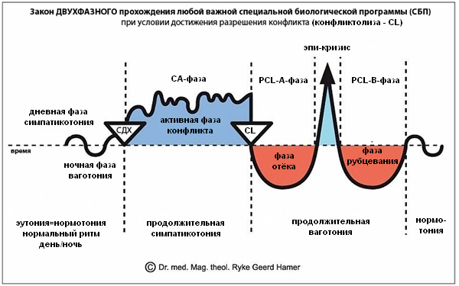

Вспомним пример с матерью в состоянии конфликтной ситуации «забота о своём ребёнке»: она не знает, выживет ли ребёнок после несчастного случая, она находится в состоянии активного конфликта – у неё холодные руки, нет сна и аппетита. Неделями маятник неизменно находится в положении симпатикотонии. Затем приходит спасительная новость: «Ваш ребёнок выздоровеет!» После этого маятник так же резко и с такой же силой раскачивается в другую сторону, женщина впадает в состояние продолжительной ваготонии и начинается вторая фаза - фаза | восстановления. Теперь её руки вновь становятся тёплыми, появляется аппетит и желание спать, поднимается температура, появляется головная боль и, конечно же, распухшая и воспалённая грудь.  Максимальная длительность этой фазы («горячая фаза») равна длительности активной фазы конфликта. В середине фазы восстановления проявляется эпикризис (эпилептический или эпилептоидный криз). Это самая критическая часть любой Специальной Биологической Программы (СБП).

Правша или левша? (биологическая латеральность)

Наша биологически обусловленная доминантная рука определяет, какое полушарие мозга и какую сторону тела в большинстве случаев может поразить конфликт. Биологическая латеральность определяется в момент первого деления яйцеклетки, соотношение между право- и леворукими людьми в обществе составляет приблизительно 60:40. В большинстве случаев для оценки причины конфликта биологическая латеральность имеет решающее значение.

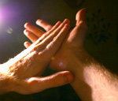  Если при хлопке в ладоши (аплодисменты) правая рука оказывается сверху – человек биологический правша, если наоборот – левша. В Новой Медицине знание о ведущей руке является одним из самых важных, поскольку из этого определяется правило латеральности:  - для правшей левая сторона тела – это сторона «матери/ребёнка» (собственная мать, собственные дети или люди и животные, воспринимаемые так же, как дети), а правая сторона – это сторона «партнёра» (отец, браться и сёстры, деловые партнёры и коллеги, спутники жизни, друзья или враги, соседи…);  - для левшей – наоборот: левая сторона – сторона «партнёра», правая сторона – сторона «матери/ребёнка».  Симптомы, вызываемые тем или иным конфликтом, могут возникнуть у человека двумя различными способами:  а) событие непосредственно воздействует на ту или иную часть тела или орган, имея физическую связь между вовлечённой в конфликт частью тела и событием, запускающим конфликт. Например, человек не может удержать что-то своей левой рукой, тогда именно эта (в данном случае левая) рука (мышца, сгибающая пальцы - не может удержать) будет затронута, независимо от биологической латеральности человека. | 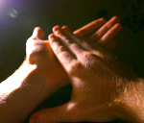  б) человек ощущает непрямое воздействие, например, при конфликте с содержанием «я не могу удержать свою жену рядом с собой». В этом случае сторона, на которую «ударит» конфликт, определяется правилом латеральности. Жена это партнёр, и если мужчина-правша, то конфликт «ударит» в правую руку (сторона партнёра для правшей), а если мужчина – левша, то в левую (сторона партнёра для левшей).  Если женщина, у которой произошёл несчастный случай с дочерью, правша, то мы уже знаем, какая грудь подвержена заболеванию – левая! Понаблюдайте, как мать-правша носит на руках младенца: обычно его лицо обращено к левой материнской груди. Поэтому в этом случае Специальная Биологическая Программа и запускается именно для левой груди!  На самом деле речь идёт о том, какая сторона мозга является доминирующей. Когда правая – то человек левша, когда левая – человек правша. Тест-хлопок показывает именно биологическую латеральность, а не то, каким себя считает сам человек – левшой или правшой. Например, многие левши пишут правой рукой, т.к. их так научили, и могут искренне считать себя «правшами», однако тестовый хлопок (или другой соответствующий тест) покажет правду.

Опыты с «инфекцией» - сколько бы их ни проводили - всегда давали один и тот же результат: частично передаётся микрофлора, но не относящиеся к ней «заболевания».  Микробы = пожарная команда. Если бы кто-нибудь задался целью исследовать причины пожаров, он мог бы придти к следующему сумасшедшему выводу: «На каждом из исследованных пожаров были замечены люди в специальной одежде - пожарные. Именно они, должно быть, и являются причиной пожаров!» Каждому понятно, что это совершенная глупость, так как пожарные приезжают как раз для того, чтобы пожар тушить.  Тем же самым заняты грибки, бактерии и вирусы (= глобулины). Они «тушат возгорание» и оптимизируют процесс исцеления. И при этом они никоем образом не виноваты в возникновении «заболевания». Микробы миллионы лет являются нашими верными спутниками, с ними мы образуем превосходный симбиоз – наш мозг и тело согласуется с ними.  Новая Медицина доказала, что три рода микробов (грибки, бактерии, «вирусы») управляются различными отделами головного мозга. Оттуда они получают сигналы на выполнение целенаправленных «операций». И что важно: наши маленькие микро-хирурги работают исключительно в фазе восстановления!  По сигналу из ствола мозга грибки и грибковые бактерии (микобактерии, туберкулёзные бактерии) уничтожают излишнюю клеточную ткань энтодермы в органах, образованных из внутреннего зародышевого листка, например, кандида или дрожжеподобный грибок в кишечнике, «молочница» полости рта и т.п. Ночное потоотделение является верным признаком того, что в теле заняты своим делом именно эти микробы. Существуют различные типы бактерий и каждый имеет определённую область применения, например, гонококки в мочеполовых путях или палочковидные бактерии в глотке. Часть бактерий управляется мозжечком и занята деградацией (туберкулёзно-некротический распад) тканей при опухоли молочной железы, меланоме кожи, мезотелиоме брюшины или плевры. Другая часть бактерий наращивает ткани хрящей, мышц, костей по команде из больших полушарий мозга. | Кора – самая молодая структура мозга – возможно (этот вопрос изучен пока не до конца), работает с мельчайшими белковыми соединениями (так называемыми «вирусами») с тем, чтобы в фазе восстановления восполнить потерю ткани в эктодермальных тканях, например, в бронхах или эпидермисе кожи.  Микробы – важнейшие участники природной системы управления жизнью, и вместо того, чтобы с ними бороться, нам следовало бы их холить и лелеять. В соответствии с 5 Биологическими Законами Природы прививки – безразлично от каких болезней – не только не имеют никакого смысла, поскольку совершенно бездейственны, но и очень вредны из-за присутствия в них ядовитых вспомогательных веществ (фенол, формальдегид, ртуть, химические соединения алюминия, наночастицы и т.д.)  В случаях, если в организме недостаточно бактерий, которые были уничтожены антибиотиками, излишняя клеточная ткань (опухоль) не может быть ликвидирована. В этом случае организм помогает себе другим способом: окружает опухоль соединительной тканью, помещая её таким образом как бы в капсулу, исключая её из процесса обмена веществ (инкапсуляция опухоли). В этом случае на рентгеновском снимке молочных желёз обнаруживается обызвествлённые старые узлы – некогда активные клетки. Часто именно такие совершенно безопасные образования, обнаруживаемые при обычном плановом осмотре, дают традиционной медицине право ставить страшные диагнозы: «У вас рак!», а затем подвергать пациента совершенно не нужным и крайне опасным процедурам и операциям, загоняя человека в порочный круг из страха и боли.  Конечно, природа не предусмотрела возможность (для современного человека) за считанные часы переместиться в другую часть планеты и вступить в контакт с незнакомыми микробами. В некоторых случаях (когда человек вступает в фазу восстановления в экзотической для себя обстановке) могут возникнуть проблемы со здоровьем, т.к. непривычные для организма микробы, попав вовнутрь, получают от мозга ту же команду на начало работы, что и собственные микробы тела.

ЧЕТВЁРТЫЙ БИОЛОГИЧЕСКИЙ ЗАКОН ПРИРОДЫ
Эволюционно обусловленная система микробов

Четвертый Биологический Закон показывает отношение между мозгом, эмбриональными слоями и микробами, и разъясняет благоприятную роль микробов в ходе фазы восстановления любой значимой Специальной Биологической Программы (СБП).  Существующее в традиционной медицине и у большинства людей мнение о микробах как о «паразитах» не имеет под собой никакого основания, ибо они живут в симбиозе с нами и с другими организмами. Миллионы лет эволюции доказывают, что природа ничего не делает зря. Они нужны нам, и количество их присутствия в нашем организме, очевидно, зависит от конкретной СБП.  Грибки, бактерии и вирусы (глобулины) являются нашими незаменимыми помощниками (= симбионтами) и выполняют в организме строго определённые задачи. | Традиционная медицина разделяет все микроорганизмы на «хорошие» = симбионты (например, кишечные палочки, флора ротовой полости) и «плохие» = антибионты (например, туберкулёзная палочка, стрептококки, вирусы). На «плохие» микроорганизмы свалили вину за всякие «заболевания», и эти «заболевания» традиционная медицина назвала «инфекционными». Эта ошибка произошла потому, что при многих «заболеваниях» в организме действительно обнаруживались грибковые культуры, бактерии и вирусы (глобулины). Но ведь и у здорового человека можно обнаружить сколько угодно микробов ― если как следует поискать. А в случае нахождения их у больного принято говорить о «патогенных» структурах ― «Вот они! Это инфекция!» А почему тогда один и тот же микроб может привести к болезни, а в другой раз нет - объясняется плохой или хорошей «иммунной системой».

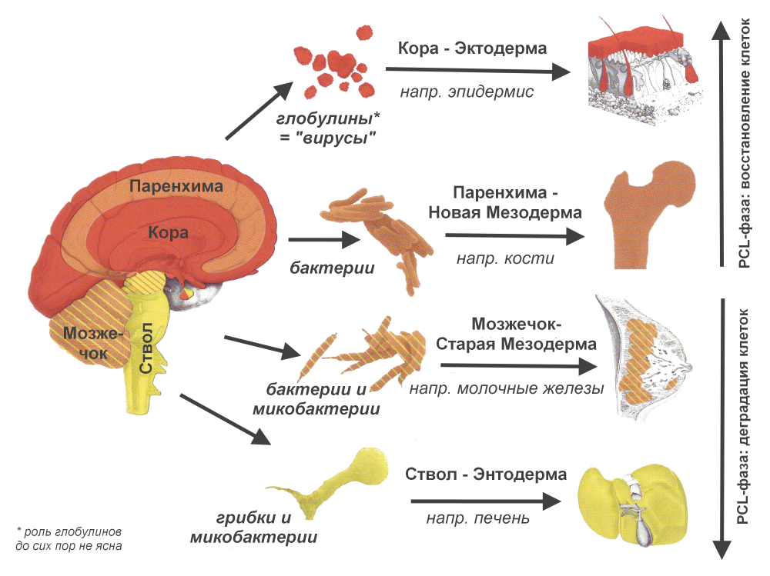
ТРЕТИЙ БИОЛОГИЧЕСКИЙ ЗАКОН ПРИРОДЫ
Эволюционно обусловленная система «заболеваний»

Доктор Хамер наблюдал следующее: существуют виды рака, при которых опухоли растут в активной фазе конфликта, а в фазе восстановления уменьшаются (распадаются). С другой стороны, есть виды рака, опухоли которых ведут себя совершенно иначе – в активной фазе конфликта клеточная ткань деградирует (некроз, изъязвление), а после вступления в фазу восстановления потеря ткани с избытков восполняется, т.е. имеют место новообразования, образующиеся в фазе восстановления! Но как одно может сочетаться с другим?  Этот вопрос Новая Медицина проясняет при помощи эмбриологии и знаний о значении трёх зародышевых листков (слоёв) – внутреннего, среднего и внешнего. К примеру, большая часть кишечника образуется из внутреннего зародышевого слоя (энтодермы), двигательный аппарат – из среднего (мезодермы), а органы чувств, эпидермис – из наружного (эктодермы). Кроме того, все типы тканей управляются строго из своего отдела мозга и на совершенно определённые жизненные конфликты они реагируют только своим способом – либо ростом ткани, либо её уменьшением.  Органы, образовавшиеся из внутреннего зародышевого слоя и управляемые из ствола головного мозга, реагируют на конфликт ростом ткани, а в период фазы восстановления (после разрешения конфликта) в них происходит деградация выросшей опухоли. Точно так же реагируют органы, образовавшиеся из среднего зародышевого листка (старая мезодерма) и управляемые из мозжечка.  Совершенно иначе ведут себя органы, образовавшиеся из среднего (новая мезодерма) и внешнего зародышевого листка (эктодерма), которые управляются соответственно из паренхимы больших полушарий головного мозга (белое вещество) и корой мозга (серое вещество): в активной фазе конфликта они реагируют утратой ткани (или функциональным нарушением без утраты ткани), а в фазе восстановления в органе происходит регенерация ткани (восстановление функции). | Некоторые органы образованы из тканей разных зародышевых листков и это слегка усложняет дело. Рассмотрим это также на примере рака молочной железы у женщины, пережившей несчастный случай с ребёнком.  В активной фазе конфликта заботы/беспокойства у неё начался рост дополнительной ткани молочной железы под управлением мозжечка (биологический смысл предельно ясен – больше ткани молочной железы даст больше целительного молока для ребёнка). В фазе восстановления - опять же по сигналу из мозжечка – начался процесс распада теперь уже лишней ткани молочной железы.  Но молочная железа частично берёт своё начало и из наружного зародышевого слоя – это млечные протоки, направляющие молоко в сосок. Млечные протоки реагируют на совершенно другое содержание конфликта, а именно «моего ребёнка (партнёра) отняли от моей груди» - в Новой Медицине это конфликт разлуки/расставания. Такие конфликты ведут к образованию Очага Хамера в коре больших полушарий.  Если бы женщина восприняла беду с ребёнком таким образом («отнят от моей груди»), что вполне возможно, то млечные протоки её груди в активной фазе конфликта отреагировали бы потерей ткани (изъязвление внутренней слизистой), а после разрешения конфликта («ребёнок вновь у моей груди») утраченные клетки протоков начали бы восстанавливаться, и снова – по команде из коры головного мозга!  На первый взгляд, непросто понять эти взаимодействия между мозгом, разными тканями нашего тела, образовавшимися из разных зародышевых листков, биологической латеральностью и содержанием конфликтов. Но для большинства случаев любой человек может просто взять готовые таблицы Новой Медицины и их простые описания, и самостоятельно разобраться со своим случаем! Решающим является наше знание того факта, что все процессы в организме следуют определённой системе.

Эпилептические судороги и инфаркты (сердечные приступы) – самые известные и распространённые из таких кризисов, случающихся именно в фазе восстановления. Часто в такие «холодные дни» душевно и физически человек как в замедленной киносъёмке заново переживает случившееся, и именно в это время состояние здоровья резко направляется в сторону полного и окончательного выздоровления. Эпикризис биологически необходим – именно в это время из организма выводится теперь уже лишняя жидкость, которая в первой части фазы восстановления накопилась в поражённом органе и в соответствующем месте в головном мозге (эпикризис «выдавливает» эту жидкость из области отёка); именно в этот период наблюдается повышенное мочеиспускание. Старые земские врачи очень хорошо знали об этом критическом состоянии! Они говорили: «Если пациент переживёт этот день (ночь), то он точно пойдёт на поправку!»  К сожалению, большинство нынешних врачей ничего об этом не знают. Они, к примеру, не могут объяснить, почему инфаркты практически всегда случаются в состоянии покоя и расслабления! Если, как утверждает официальная медицина, виной этому «закупоренные коронарные сосуды», тогда инфаркты миокарда должны случаться во время физической нагрузки (спорт или работа). В действительности же сердечный приступ – это кризис фазы восстановления организма после конфликта потери территории (нежелательная отправка на пенсию, уход спутника жизни и т.п.) и может завершиться смертью только в том случае, если конфликт был активным более 9 месяцев.  Примечательным во Втором Биологическом Законе Природы является то, что при большинстве «болезней» симптомы проявляются во второй фазе СБП (именно в фазе восстановления) и в действительности это симптомы выздоровления – насморк, кашель, цистит, нейродермит, отит и т.п. – и поэтому не нуждаются ни в какой терапии! Только глупец может начать лечить выздоравливающих!  Если же конфликт невозможно решить или избавиться от него (зависший активный конфликт), тогда со временем наступает полное истощение организма (человек умирает не от «рака», а от кахексии). В большинстве | случаев «лечения» рака смерть наступает от … сопротивления тела химио- или радиационной «терапии». От самого рака умереть практически невозможно. Часто, когда решить конфликт невозможно по объективным показаниям, можно уменьшить его силу, и в таком активном, но «вялотекущем» конфликте человек может жить долгие годы практически без какого-либо ущерба для своего физического здоровья.  Итак, каждое «заболевание» (СБП) возникает благодаря конфликтно-событийному шоку и отражается сразу на трёх уровнях ― психике, мозге и органе. Маленькие потрясения вызывают «маленькие болезни», большие потрясения ― «большие болезни».  Пример небольшого конфликта: оса забралась человеку под рубашку. Пострадавшего охватывает ужас. Это шоковое событие, удовлетворяющее всем критериям биологического конфликта: неожиданное, острое, драматическое, изолированное переживание. Через несколько секунд насекомое улетает. Так как стресс (активная фаза конфликта) имел малую продолжительность, видимые признаки болезни не появляются. Хотя СБП и запускается (мгновенно в момент начала «события»), для ощутимых последствий время всё же оказывается слишком кратким (слишком мала конфликтная масса события).  Биологический шок малой силы и продолжительности фактически является частью нашей повседневной жизни ― в противоположность тяжёлым и длительным переживаниям. Примеры тяжёлых конфликтов: человека жестоко избили и он попал в реанимацию, женщину изнасиловали по дороге домой, мать теряет своего ребёнка, мужчина теряет работу и ему теперь не на что кормить семью и т.п.  Биологические конфликты проходят «вовнутрь» человека мимо его интеллекта, то есть рациональное сознание и логика оказываются в этот момент не в состоянии нам ничем помочь. Речь идёт только о чувственном восприятии. В этот момент и запускается одна или несколько СБП, чтобы справиться с «катастрофой» биологически наиболее приемлемым образом. Благодаря шоку мозг, тело и психика переходят из нормального функционирования в «особый режим».
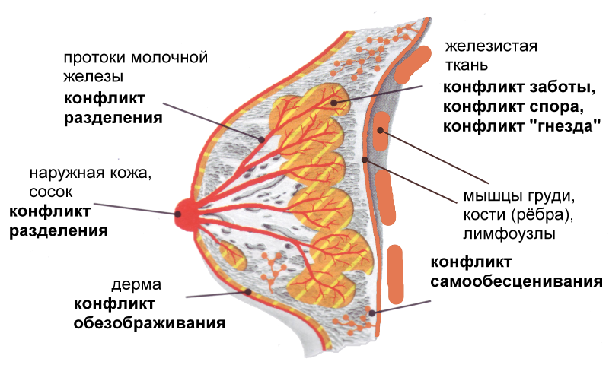
Различное поведение тканей, образовавшихся из разных зародышевых листков, и их реакция на различные виды конфликтов на примере молочной железы

Теперь мы знаем, что, например, конфликт самообесценивания с содержанием «я чувствую себя менее женственной» (часто - после операции мастэктомии) может поражать лимфоузлы в области груди или соответствующие мышцы и кости скелета (рёбра, грудину), что даст в активной фазе конфликта деградацию тканей, а в фазе восстановления боль в соответствующих частях тела из-за восстанавливающего отёка. На этой стадии (восстановления!) пациентам часто ставят диагнозы «лимфома Ходжкина», «саркома костей» или «саркома мышц» и т.п. Часто после операции полной или частичной мастэктомии женщина чувствует себя «обезображенной» или попадает в активный конфликт «атаки на тело» (иногда даже до операции, когда ей только предлагают сделать это!) – реагировать на это будет дерма кожа, отвечающая на конфликты угрозы нашей целостности, конфликты атаки на тело или конфликты обезображенности – в активной фазе конфликта будет расти меланома, которая распадается после разрешения конфликта. Наружный слой кожи груди (эпидермис) реагирует на конфликты потери контакта (или конфликты наличия крайне неприятного контакта) – в активной фазе конфликта происходит изъязвление | верхнего слоя кожи с одновременным его онемением (поэтому этот процесс протекает незаметно), а после разрешения конфликта происходит восстановления клеток эпидермиса с зудом, покраснением и отёком.  Подобным же образом можно расписать поведение любой ткани любого органа нашего тела в привязке к вполне конкретным конфликтам! И для большинства случаев в этом нет ничего сложного, любой взрослый человек способен на подобный анализ, имея под рукой карты Новой Медицины и историю своей собственной жизни. Знание о двухфазности каждой СБП и понимание типа реагирования каждого вида ткани нашего тела превносит порядок в ряды «болезней» традиционной медицины. Первую фазу раньше по большей части врачи просто игнорировали, так как жалобы она вызывает лишь при очень небольшом числе СБП. Во второй фазе - фазе восстановления – ими диагностировались «заболевания», которые затем и подвергались терапии, хотя в действительности были симптомами наступления фазы исцеления! С применением принципов Новой Медицины внешне страшные события теряют свой ужас и становятся понятными. Незнание даёт страх.  Знание - освобождает.

